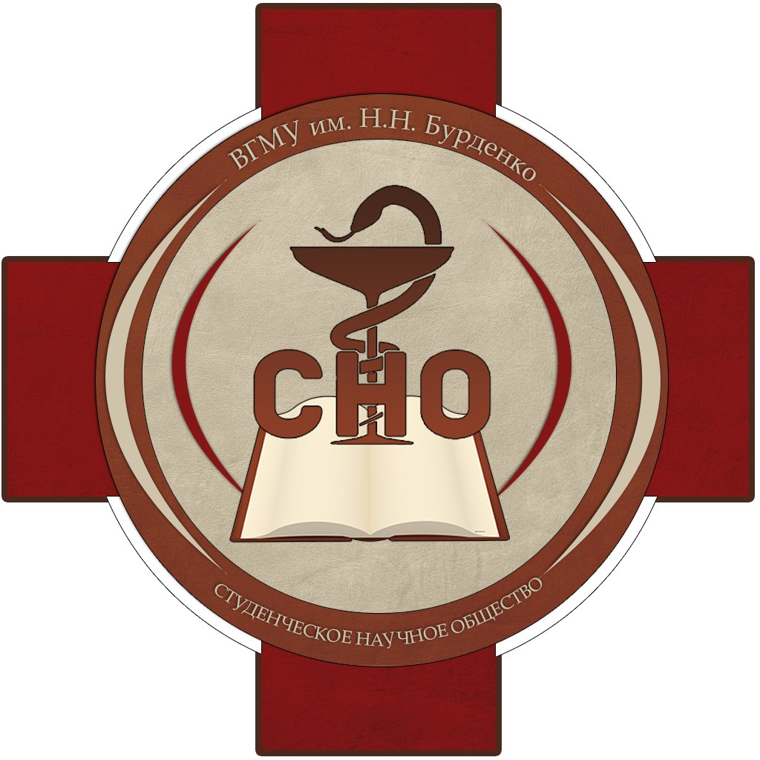
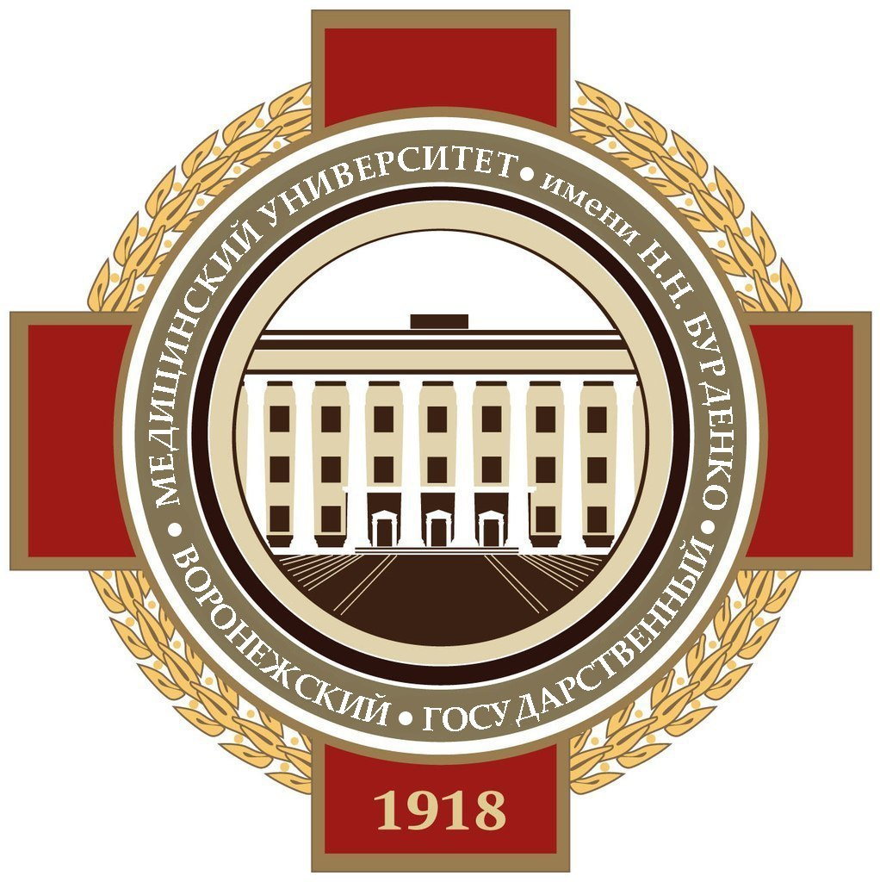

ВОРОНЕЖСКИЙ
ГОСУДАРСТВЕННЫЙ
МЕДИЦИНСКИЙ
УНИВЕРСИТЕТ
ИМЕНИ Н. Н. БУРДЕНКО

XIV ВСЕРОССИЙСКАЯ БУРДЕНКОВСКАЯ НАУЧНАЯ КОНФЕРЕНЦИЯ

20-21 апреля 2018 года
_______________________________________________________________

Уважаемые коллеги!

Совет СНО Воронежского государственного медицинского университета
имени Н.Н. Бурденко приглашает Вас принять участие в
XIV Всероссийской Бурденковской научной конференции
20-21 апреля 2018 года!
Традиционно конференция собирает более 400 участников из разных вузов России и стран СНГ. В рамках каждой конференции проходит студенческий форум с участием представителей студенческих научных обществ по вопросам организации молодежной науки.
ОСНОВНЫЕ НАУЧНЫЕ НАПРАВЛЕНИЯ КОНФЕРЕНЦИИ

- Хирургия;
- Онкология;
- Организация молодежной науки в медицинском вузе;
- Акушерство и гинекология;
- Влияние факторов внешней среды на здоровье человека;
- Военная и экстремальная медицина;
- Иммунология;
- Инфекционные болезни;
- Морфология;
- Неврология;
- Общественное здоровье и здравоохранение.
- История медицины;
- Патофизиология;
- Педиатрия;
- Психиатрия с наркологией;
- Сестринское дело;
- Стоматология;
- Терапия;
- Фармакология;
- Клиническая фармакология и фармакоэкономика;
- Физиологические механизмы адаптации в норме и патологии;
- Физическое воспитание;
- Философия ,религия и наука в XXI веке;
- Фармация;
- Космическая биология и медицина;
- Формирование профессиональной компетенции средствами иностранных языков;
- Биохимия и клинико-лабораторная диагностика.

Для участия в конференции необходимо подать статью до 20 февраля 2018 года. Для этого необходимо пройти регистрацию на сайте: https://goo.gl/forms/wde515JxjS6kGkgJ2
Форма участия в конференции: только публикация, устный доклад и публикация.

Требования к оформлению статей.
Объем публикации - до 5 страниц, формат А4, текстовый редактор Microsoft Word, шрифт – Times New Roman, 14, полуторный межстрочный интервал, поля – 3 см со всех сторон. Структура текста – актуальность, цель, материал и методы, полученные результаты, выводы; без рисунков, таблиц. Список литературы обязателен (но не более 5 источников).

Требования к списку литературы:
- Список используемой литературы указывается в конце текста статьи;
- При ссылке на используемый источник необходимо указать авторов, полное название публикации, место и год издания, страницы;
- Использование учебной литературы не допускается;
- Ссылка на источник данных указывается непосредственно в тексте работы. Номер ссылки должен соответствовать номеру данного источника в списке.

Статья должна быть тщательно отредактирована. Нельзя присылать статьи, ранее поданные в другие сборники научных трудов или журналы. Все статьи будут проверены через систему «Антиплагиат».
Статьи, не соответствующие указанным требованиям, публиковаться не будут!

Публикации и участие в конференции бесплатные.

Научный руководитель СНО
ВГМУ им. Н.Н.Бурденко,
профессор А.А.Глухов

Контактная информация: Председатель Совета СНО - Попов Александр Андреевич
Тел.: +7 980 552-58-65
Заместитель Председателя Совета СНО – Голубева Софья Артемовна
Тел.: +7 960 101-56-87

